FLERSPRÅKIGA
MANUALER




Bruksanvisning
BESKRIVNING: Lyftsele helkropp

Ref.: 0803123

SV BRUKSANVISNING
0803123
BEKVÄM LYFTSELE MED NACK-
STÖD (NÄT L)

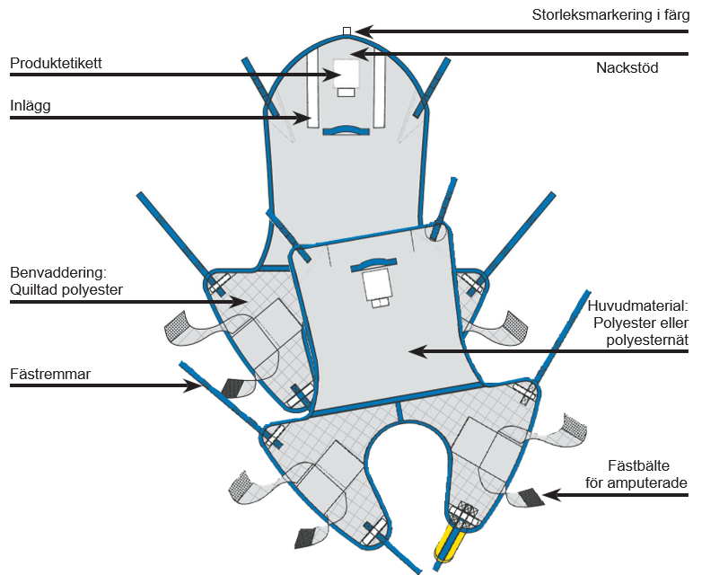

Varning:
Tvättanvisningar:
Läs alltid denna bruksanvisning och bruksanvisningen för den lyftanordning som ska användas tillsammans med lyftselen

Tekniska specifikationer
Kod | Beskrivning | Maximal vikt | Material
0803123 | Bekväm lyftsele med nackstöd | 275 kg | Polyester

Definitioner i denna bruksanvisning
Varning: Betyder säkerhetsvarning. Om du inte förstår och följer denna varning kan det leda till skador på dig själv eller andra.
Obs! Betyder viktig information för korrekt användning av detta system eller denna utrustning.

Avsedd användning
Bekväm lyftsele med nackstöd är utformad med delade ben och en helt formad kropp för användare som behöver nackstöd. Lämplig för de flesta förflyttningar i sittande eller liggande ställning och där användaren har begränsad kontroll över nacke och/eller huvud.
Den bekväma lyftselen hjälper vårdgivaren att lyfta och förflytta en patient i antingen sittande eller liggande ställning, från och till sängen och/eller rullstolen.

Säkerhetsanvisningar
• Kontrollera alltid att etiketten är läsbar och att lyftselen är i gott skick utan tecken på slitage.
• Se alltid till att inte överskrida den maximala vikt som anges för produkten.
• Läs alltid bruksanvisningen för den lyftutrustning som ska användas tillsammans med lyftselen.

Före och efter varje användning
1. Utför alltid en riskbedömning innan du påbörjar ett lyft för att säkerställa att rätt produktmodell används och att du är införstådd med hur lyftproceduren går till.
2. Läs denna bruksanvisning och bruksanvisningen för den lyftutrustning som ska användas innan du använder lyftselen
3. Om lyftselen är smutsig eller missfärgad måste den tvättas före användning.
4. Varning: Kontrollera lyftselen för eventuellt slitage, lösa sömmar, fästen eller andra tecken på att den är i dåligt skick.
5. Efter användning ska lyftselen kontrolleras enligt steg 3 och 4 ovan och förvaras på en torr plats.

Service och underhåll
Lyftselen ska kontrolleras av behörig personal var 6:e månad enligt ISO10535

Kundsupport/felsökning
• Se manualen för den lyftutrustning som används
• Vid tveksamheter, kontakta produktens återförsäljare

 MILJÖSKYDD

Om du en dag upptäcker att produkten behöver bytas ut eller inte längre fungerar för dig, tänk på att skydda miljön:

1) Släng inte produkten tillsammans med övrigt hushållsavfall (detta är också innebörden av den återvinningssymbol som visas).
2) Kontakta de lokala myndigheterna för information om vilka återvinningscentraler produkten ska lämnas till.
3) Korrekt avfallshantering av produkten bidrar till att skydda miljön och möjliggör återvinning av produktens komponenter.
Förväntad livslängd och avfallshantering
Den förväntade livslängden varierar mellan 1 och 5 år, beroende på användning och antal tvättcykler. Vid tvätt en gång i veckan har lyftselen en förväntad livslängd på 2 år. Den förväntade livslängden baseras på korrekt användning och rengöring enligt denna bruksanvisning. Kassera lyftselarna enligt lokala bestämmelser.

Förvaring och hållbarhet
Lyftselen ska förvaras i en torr och ren miljö. Hållbarheten är 3 år i originalförpackningen. Förvaras vid temperaturer mellan 0–40 °C (+32–104 °F)

Skötsel och underhåll
• Följ alltid anvisningarna på produktetiketten och kontrollera att lyftselen inte är i dåligt skick.
• Märk lyftselen med patientens namn och förvara den i en torr och ren miljö.

Så här sätter du på den bekväma lyftselen i en stol
1. | Luta användaren något framåt och placera lyftselen bakom användarens rygg och huvud. Etikettsidan ska vara vänd utåt och lyftselens mittlinje ska ligga i linje med användarens ryggrad.  Skjut försiktigt lyftselen så långt ned mot den nedre delen av patientens rygg som möjligt.  (Se bild 1)  Obs! Vid användning av en användare med benamputation ska fästbältet fästas på den amputerade sidan och spännas fast runt stumpen. |  | 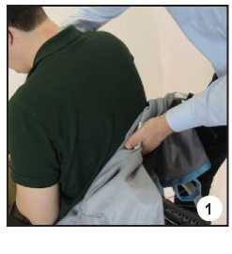
 | Placera lyftselens ben längs med användarens ben. Vik lyftselens ben och för försiktigt in det under användarens ben.  (Se bild 2, 3 och 4) | 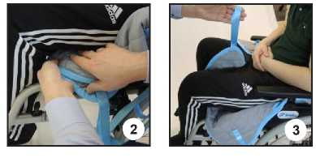
 |  |  | 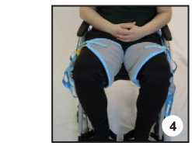

 | När lyftselens ben är på plats korsar du den korta gula remmen och trär båda lårremmar genom den.  Korsa sedan vardera lårremmen med motsvarande benrem.  (Se bild 5 och 6) | 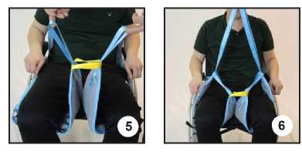
 | Obs! Vid behov kan två platta glidlakan användas för att sätta på lyftselen.  (Se bild 7 och 8) | 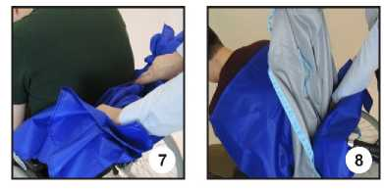
2. | Luta användaren bakåt i lyftselen och se till att armarna befinner sig inom lyftselen.  Varning! Se till att lyftselen inte fastnar i armstödet eller någon annanstans.  (Se bild 9 och 10) | 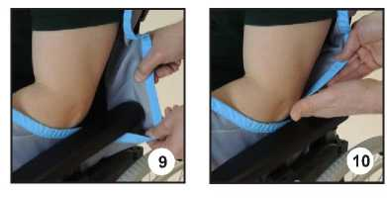
3. | Placera försiktigt lyftstången direkt ovanför användaren.  (Se bild 11 och 12) | 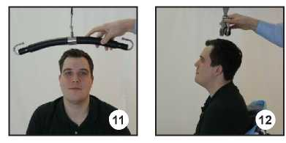
4. | Haka i de fyra ögleremmarna i fästkrokarna på lyftstången och dra remmarna nedåt tills de sitter ordentligt.  (Se bild 13 och 14)  Obs! Läs alltid informationen i lyftanordningens bruksanvisning. | 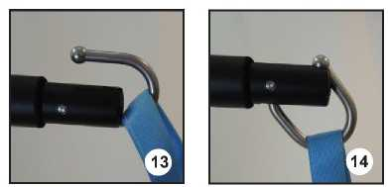

5. | Kontrollera användarens position och gör noggrant de justeringar som krävs för att uppnå bästa möjliga komfort för användaren.  Kontrollera att huvudet har gott stöd och att armar och ben är rätt positionerade.  (Se bild 15) | 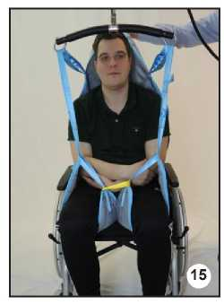
6. | Höj lyftstången tills alla remmar börjar dras åt och blir spända, så att du kan kontrollera att ALLA remmarna sitter fast ordentligt.  (Se bild 16) | 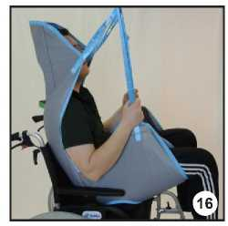
7. | Utför lyftet försiktigt och var samtidigt uppmärksam på användarens position och komfort.  (Se bild 17) | 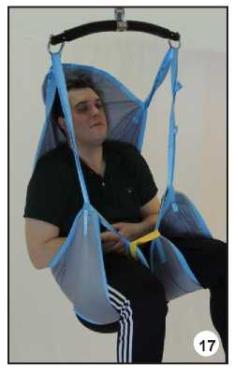

8. | När förflyttningen är klar, sätt tillbaka användaren i en stol eller säng och sänk långsamt lyftstången tills alla remmar är lösa.  (Se bild 18) |  | 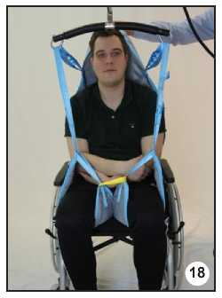
 | Lossa ögleremmarna eller klämmorna från lyftstången genom att dra/trycka remmen uppåt.  (Se bild 19 och 20)  Obs! Läs alltid informationen i lyftanordningens bruksanvisning. | 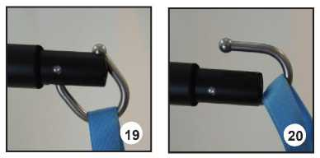

RAPPORTERING AV TILLBUD:
Alla allvarliga tillbud som inträffar i samband med användningen av produkten måste rapporteras till tillverkaren och en behörig myndighet i den medlemsstat där användaren och/eller patienten är bosatt.

FÖRSÄKRAN OM ÖVERENSSTÄMMELSE:
Vi är ensamt ansvariga för att försäkra att de medicintekniska produkter som nämns i detta uttalande tillhör låg riskklass (klass I) och uppfyller kraven i den europeiska förordningen 745/2017 samt, i tillämpliga fall, de standarder och den lagstiftning som hänvisas till.

Så här sätter du på den bekväma lyftselen i liggande ställning
1. | Rulla användaren åt sidan, med ansiktet vänt bort från dig.  Rulla upp den övre halvan av lyftselen och stoppa in den försiktigt under användaren.  (Se bild 1) |  | 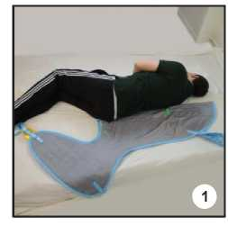
 | Sätt på lyftselen genom att vika den på mitten.  Etikettsidan ska vara vänd utåt.  Placera sedan lyftselen längs med användarens rygg. (Se bild 2, 3 och 4) | 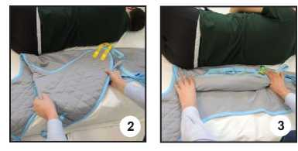
 |  |  |  | 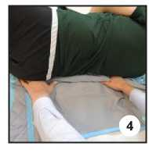
2. | Rulla användaren till andra sidan, denna gång med ansiktet vänt mot dig. Dra försiktigt fram den övre halvan av lyftselen och platta till den när den är helt framme.  Rulla användaren till ryggläge.  (Se bild 5 och 6)  Obs! Vid användning av en användare med benamputation ska fästbältet fästas på den amputerade sidan och spännas fast runt stumpen. | 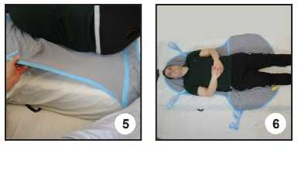
3. | För in lyftselens ben under användarens lår. (Se bild 7 och 8) | 

 | När lyftselens ben är på plats korsar du den korta gula remmen och trär båda lårremmar genom den.  Korsa sedan vardera lårremmen med motsvarande benrem.  (Se bild 9, 10 och 11) | 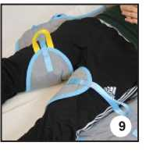 | 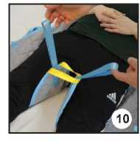
 |  |  | 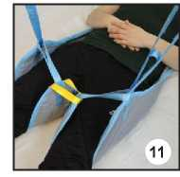
 | Obs! Vid behov kan två platta glidlakan användas för att sätta på lyftselen.  (Se bild 12 och 13) | 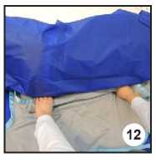 | 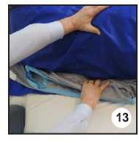
4. | Placera försiktigt lyftstången ovanför användaren.  (Se bild 14 och 15) | 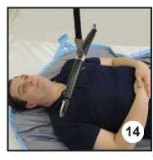 | 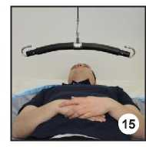
5. | Haka i de fyra ögleremmarna i fästkrokarna på lyftstången och dra remmarna nedåt tills de sitter ordentligt. (Se bild 16 och 17)  Obs! Läs alltid informationen i lyftanordningens bruksanvisning. | 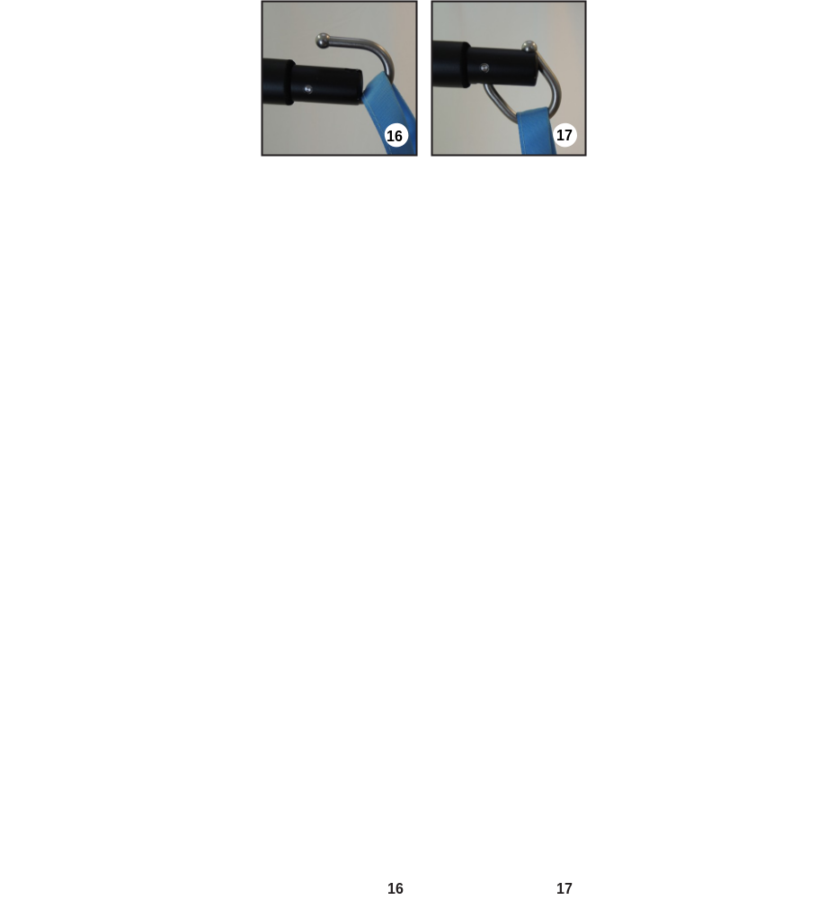

6. | Kontrollera användarens position och gör noggrant de justeringar som krävs för att uppnå bästa möjliga komfort för användaren. Kontrollera att huvudet har gott stöd och att armar och ben är rätt positionerade.  (Se bild 18)  Obs! Fäll vid behov sängen så att användaren befinner sig i en halvsittande ställning. |  | 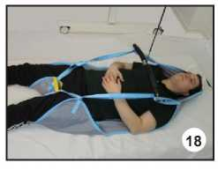
7. | Höj lyftstången tills alla remmar börjar dras åt och blir spända, så att du kan kontrollera att ALLA remmarna sitter fast ordentligt. |  | 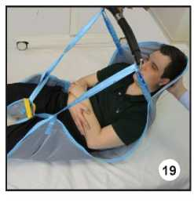
8. | Utför lyftet försiktigt och var samtidigt uppmärksam på användarens position och komfort. Tänk på att stödja användarens huvud när du lyfter upp personen ur sängen.  (Se bild 19 och 20) |  | 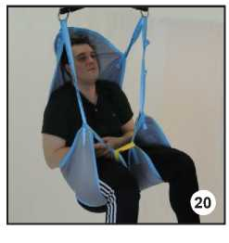
9. | När förflyttningen är klar, sätt tillbaka användaren i en stol eller säng och sänk långsamt lyftstången tills alla remmar är lösa.  (Se bild 21) |  | 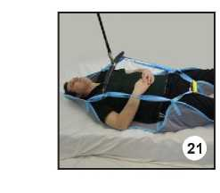
10. | Lossa ögleremmarna från lyftstången genom att dra remmen uppåt.  (Se bild 22 och 23)  Obs! Läs alltid informationen i lyftanordningens bruksanvisning. | 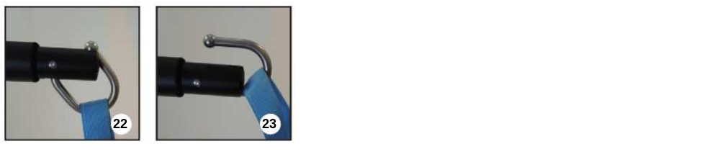

Egna anteckningar


Garantiformulär

Köparens uppgifter

Namn:
Inköpsdatum: SN
LOT: Telefon:
Återförsäljarens uppgifter
Namn:

Adress:

Telefon:
Återförsäljarens stämpel

MOBIAK S.A  KATHIANA AKROTIRIOU  Chania-Kreta, Grekland  +30-28210-63222 www.mobiakcare.com |  | 

